**НиАУвТС практика №3**

**Тема 3. Метод функций Ляпунова в исследовании устойчивости нелинейных систем. (Нестационарные системы)**

Пусть дана приведенная система



с областью определения **f** вида



причем **f** удовлетворяет ранее оговоренным свойствам, т.е. непрерывна по *t* и **x** и непрерывно дифференцируема по **x.**  Кроме того, введем дополнительное ограничительное условие для **f:**



т.е. система допускает тривиальное решение.

***3.1. Бесконечно малый высший предел:***

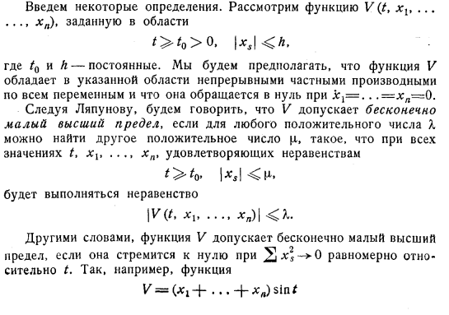

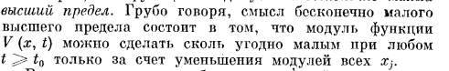

**Определение**. Функция Ляпунова вида  называется функцией, *допускающей бесконечно малый высший предел* (БМВП) при  если существует предел  равномерный на , т.е. по  выбор которого не зависит от выбора , такое, что при  будет  (начиная с некоторого ).■

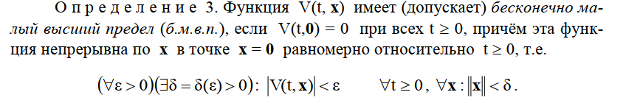

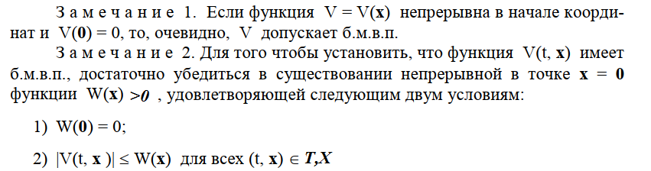

*Пример: Функция*

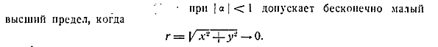

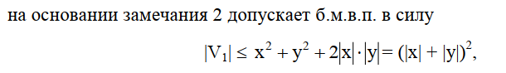

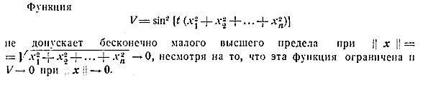

*Пример:* Функция

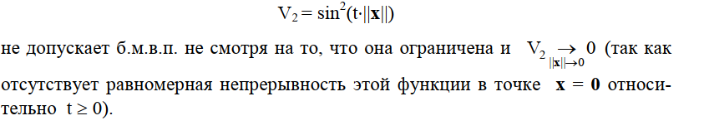

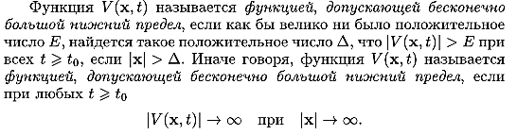

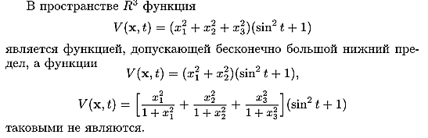

Функция Ляпунова , допускающая БМВП при  и ББНП при  называется функцией Ляпунова, *допускающей бесконечный предел в целом* (глобальный бесконечный предел).

*Пример* Какая из функций допускает бесконечно малый высший предел?





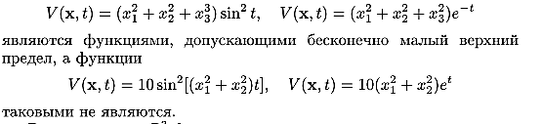

***Положительно определенные формы***

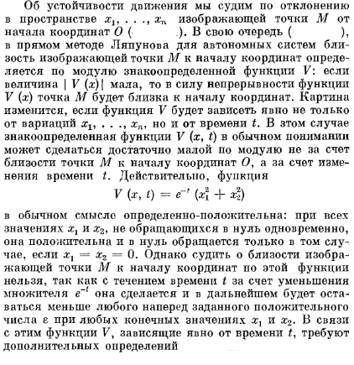

Будем рассматривать функции V (x(t)) (для стационарной системы) и V (x(t), t) (для нестационарной системы), удовлетворяющие следующим условиям:

1) они должны быть непрерывными и непрерывно дифференцируемыми по x и t в некоторой области X ⊂ Rn, содержащей начало координат;

2) V (0) = 0, V (0, t) = 0.

**Определение 1**. Функции V(x(t)) и V (x(t), t) называются

**- положительно определенными**, если существует функция W(x) > 0 для любых x,

(W(0) = 0) такая, что

1. Для стационарного случая

V(x) > 0, при x≠0;

V(0) = 0.

2)Для нестационарного случая

V (x(t), t) ≥ W(x)>0, при x≠0;

V(0,t) = W(0)=0.

- **отрицательно определенными,** если

1) Для стационарного случая

V(x) < 0, при x≠0;

V(0) = 0.

1. Для нестационарного случая

V (x(t), t) ≤ -W(x)<0, при x≠0;

V(0,t) = W(0)=0.

Такие функции называются **знакоопределенными.**

Если неравенства носят не строгий характер, функции называют **знакополуопределенными**.

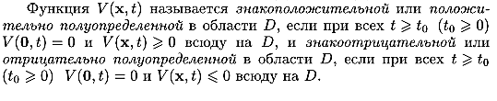

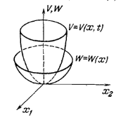

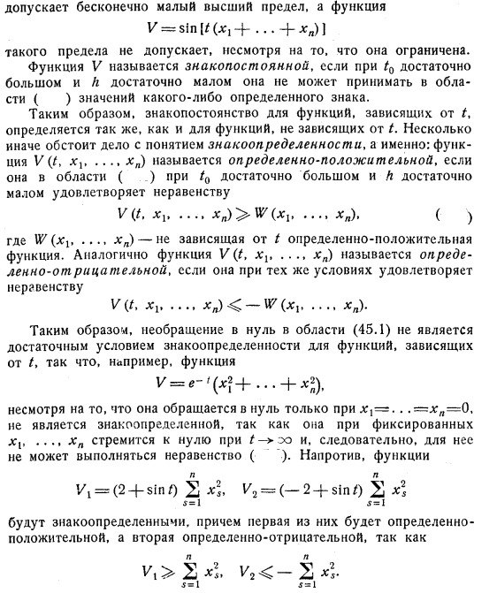

***Пример функции Ляпунова неавтономной системы:***

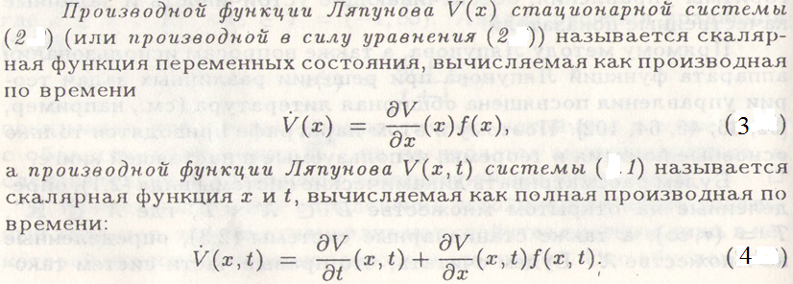

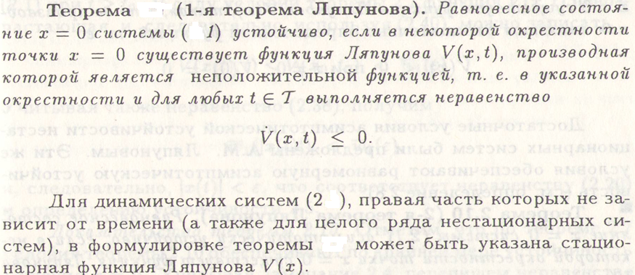

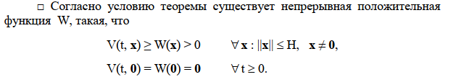

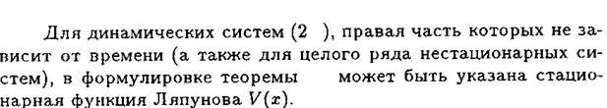

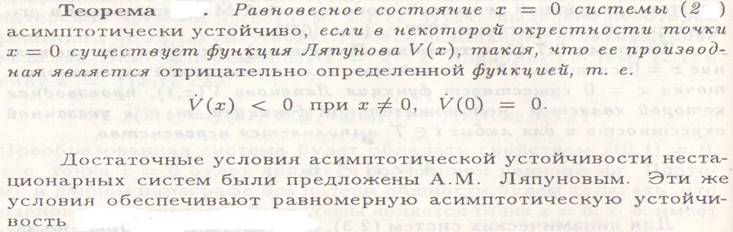

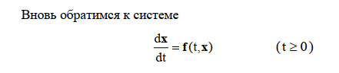

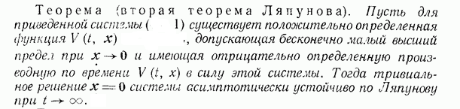



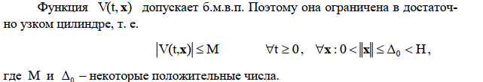



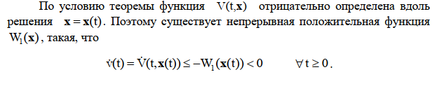

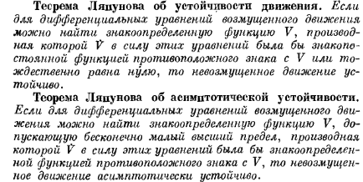

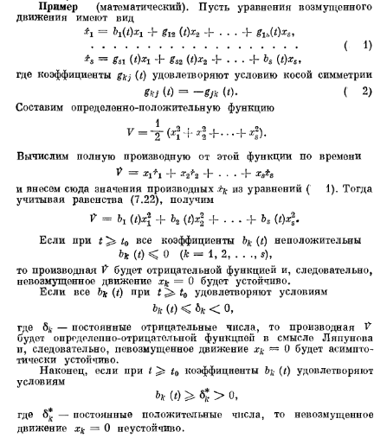

Пример:

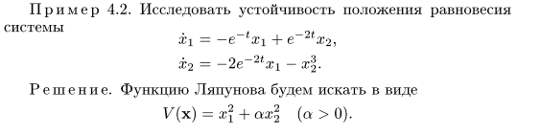

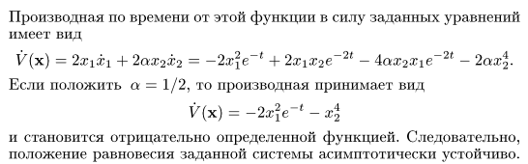

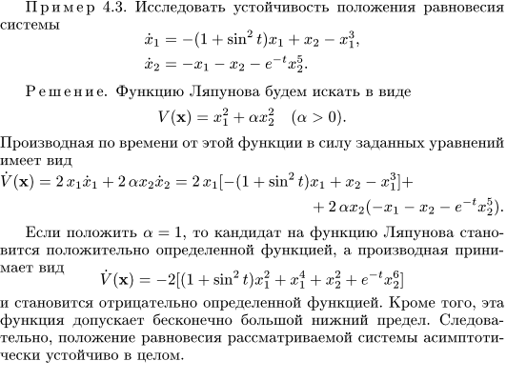

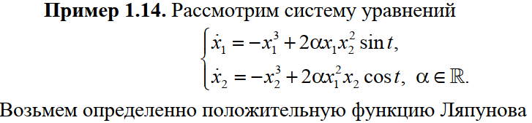

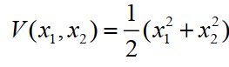

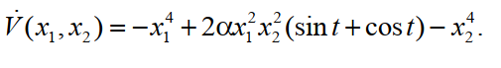

Заметим, что, несмотря на присутствие положительных степеней *x1* и *x2* в выражении для ,

составляющая может быть как больше нуля, так и меньше нуля в силу наличия тригонометрических функций (*sint + cost)* = *√(1+sin2t) (диапазон значений -√2 )*

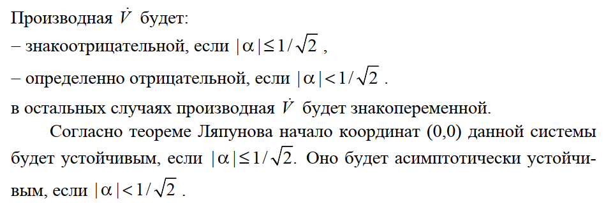

Пример: Уравнение Льенара:

+ a(x,t) +b(x) = 0,

Причем a(x,t) ≥ a0 >0, b(0) = 0; xb(x) ≥0

Выразим

= - a(x,t) - b(x)

Выберем функцию Ляпунова:

V(x,) = 2 + ;

Тогда

(x,,t) = + b(x) = -a(x,t)2 - b(x) + b(x) = -a(x,t)2

При →0 при →0 – система глобально асимптотически устойчива.

Использование квадратичных форм. Матричное уравнение Ляпунова.

1. Стационарный случай.

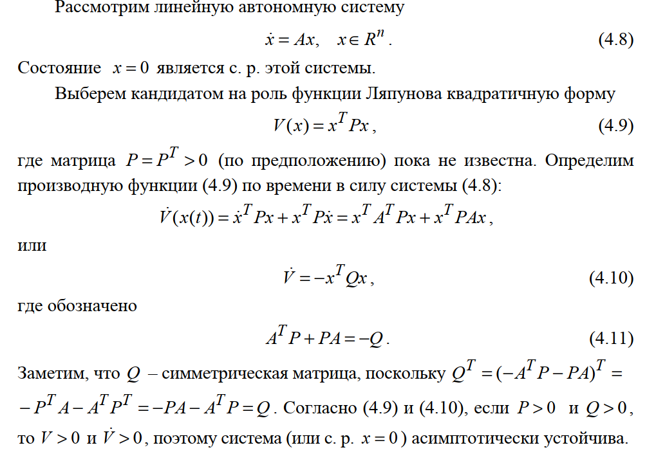

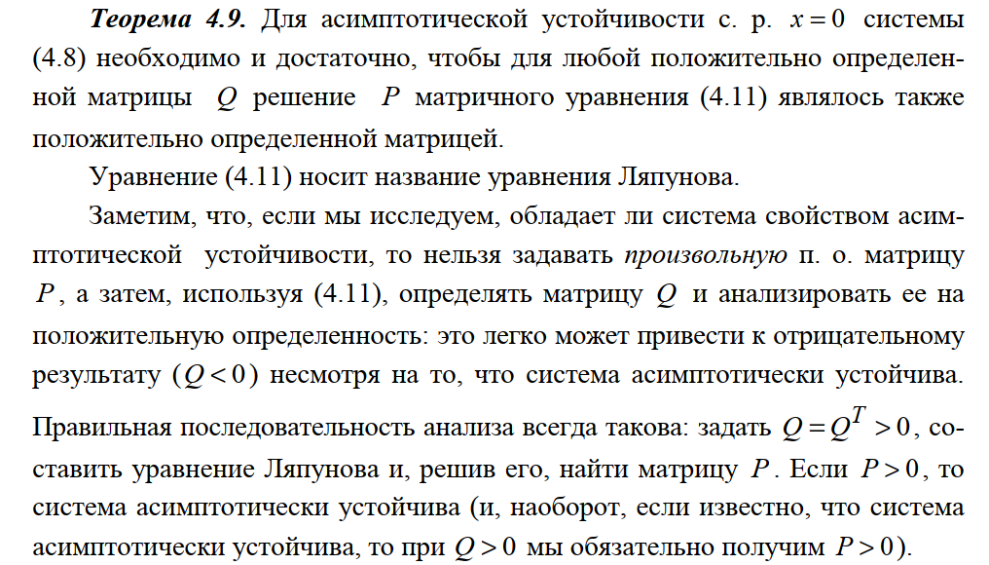

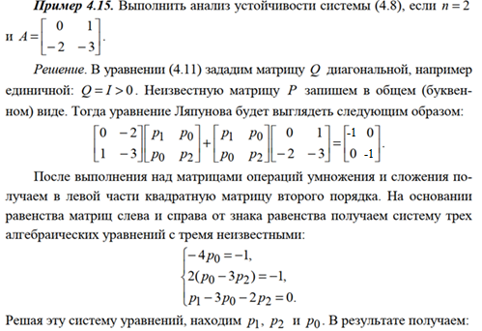

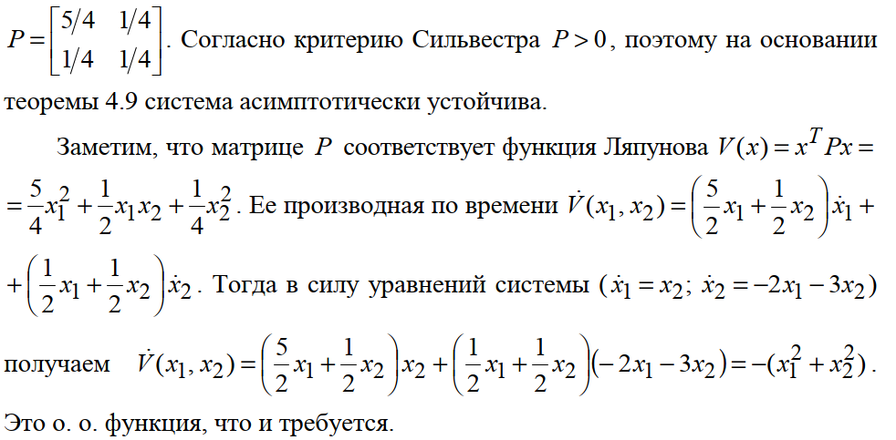

1. Нестационарный случай.

Пусть система описывается уравнением вида:

= f(x,t) = A(t)x

Выберем функцию Ляпунова:



Отсюда

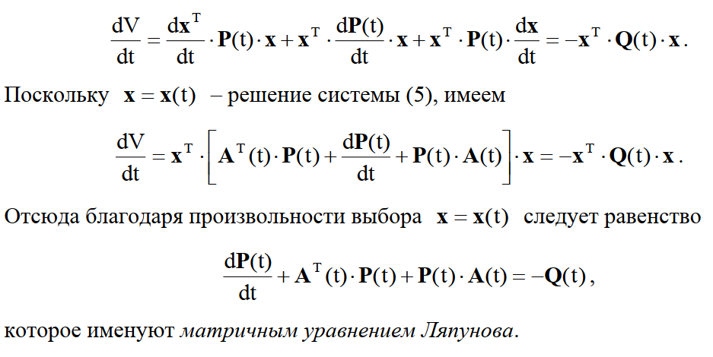

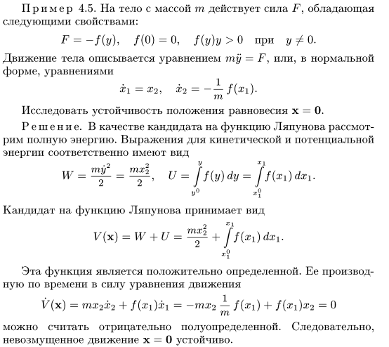

Первый метод Ляпунова.

Исследуется устойчивость нелинейной системы .

Ляпунов в своей докторской диссертации, в частности, нашел и теоретически обосновал условия применимости уравнений *первого приближения* (применявшихся и ранее) для исследования устойчивости движений нелинейных систем. Эти уравнения строятся по уравнению (4) и имеют вид:

 

где



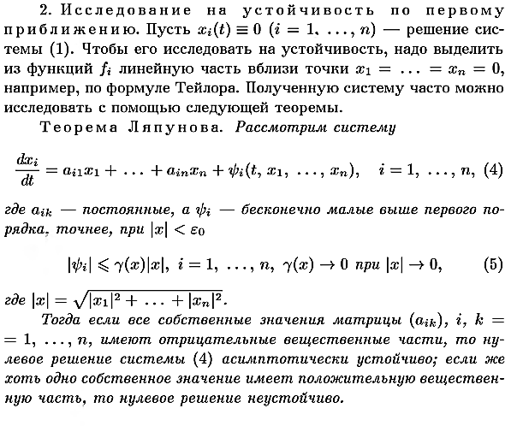

***Теорема (о невозможности исследования устойчивости по первому приближению).*** Если среди корней характеристического уравнения системы первого приближения имеется один или несколько с нулевыми вещественными частями, а остальные корни имеют отрицательную вещественную часть, то об устойчивости или неустойчивости невозмущенного движения нелинейной системы и положения равновесия  системы сказать ничего нельзя.

**Пример 1.** Исследовать зависимостьустойчивости положения равновесия  от параметра  системы, описываемой уравнениями





**Решение**. Прежде всего, построим систему первого приближения в окрестности заданного положения равновесия. С этой целью найдем коэффициенты матрицы  с помощью следующих соотношений:

,

, ,

.

Следовательно, система первого приближения в данном случае имеет вид

.

Собственные числа матрицы , очевидно, равны , .

Применяя теперь теоремы Ляпунова, приходим к следующим выводам:

а) при , все собственные числа имеют отрицательную вещественную часть. Поэтому, в соответствии с теоремой 1, положение равновесия  исследуемой нелинейной системы асимптотически устойчиво;

б) при , одно из собственных чисел имеет положительную вещественную часть. В соответствии с теоремой 1, положение равновесия  исследуемой нелинейной системы является неустойчивым;

в) при , в соответствии с теоремой 2, нельзя сделать каких либо заключений об устойчивости положения равновесия  рассматриваемой нелинейной системы (устойчиво оно или неустойчиво). ■

